PROCES-VERBAL DU 11 SEPTEMBRE 2024
Session ordinaire - Convocation du 3 Septembre 2024

L’an deux mille vingt-quatre, le onze Septembre à 20 h 30,

Le Conseil Municipal s’est réuni sous la Présidence de Mme DE VOS Dominique, Maire.

Présents adjoints : Mr HOUVET Patrick 1er Adjoint, Mr AUGER Philippe 2ème Adjoint.

Présents conseillers : Mr MILLET Dominique, Mr TONEIN Éric, Mr MIGAN Lawani, Mme CHAUVET-RABILIER Véronique, Mr FOIRATIER David, Mme BAY DESILES Valérie, Mme ROUSSET Danielle, Mme COLLINET Eva, formant la majorité des membres en exercice.

Mme PANARO Brigitte absente excusée, a donné pouvoir à Mr AUGER.

Mr GILLET Alexandre absent excusé, a donné pouvoir à Mme DE VOS.

Mr LESCHENAULT du VILLARD Bernard-Louis absent excusé, a donné pouvoir à Mr HOUVET.

Mme KERNEVEZ Christelle absente excusée, a donné pouvoir à Mme COLLINET.

Mme CHAUVET-RABILIER Véronique, est désignée comme secrétaire de séance.

Le procès-verbal de la séance du Conseil Municipal du 15/05/2024 est approuvé à l’unanimité.

La séance est ouverte à 20 h 35.

Puis il est passé à l’ordre du jour :

N° 16 - 2024 : DELIBERATION COMMUNALE RELATIVE À LA MODIFICATION DES STATUTS DE LA COMMUNAUTE D’AGGLOMERATION : TRANSFERT DE LA COMPETENCE SUPPLEMENTAIRE « GENDARMERIE » AU TERRITOIRE DE LA COMMUNE DE NONANCOURT AVIS DE LA COMMUNE

Le rapport qui vous est présenté ci-dessous vous propose de délibérer pour vous prononcer sur le transfert de la compétence supplémentaire « gendarmerie » au territoire de la commune de Nonancourt. Ce transfert a été approuvé à l’unanimité par délibération du Conseil communautaire du 13 mai 2024.
- Objet des modifications statutaires

La loi de finances pour 2021 a pérennisé l’engagement des collectivités territoriales auprès de l’Etat dans le financement de l’immobilier de la gendarmerie nationale.
Le cadre réglementaire de ce partenariat est posé par l’article L. 1311-19 du code général des collectivités territoriales, le décret n° 93-130 du 28 janvier 1993 relatif aux modalités d'attribution de subventions aux collectivités territoriales pour la construction de casernements de gendarmerie et sa circulaire d'application du 28 janvier 1993 qui déterminent les modalités d'attribution des aides consenties par l'État à l'investissement des collectivités territoriales.
Ce dispositif autorise les établissements publics de coopération intercommunale à s'engager dans la construction, le financement, l’acquisition ou la rénovation, de casernes de gendarmerie, permettant ainsi de répartir, non seulement le coût de la construction entre les collectivités adhérentes, mais également les frais d'entretien des immeubles qui relèvent du propriétaire.
Par délibération n° CC2023-300 du 18 décembre 2023, le conseil communautaire s’est engagé à intervenir aux côtés de la commune de Nonancourt et à assurer la maîtrise d’ouvrage de l’opération de reconstruction de la gendarmerie de Nonancourt.
Les échanges intervenus entre les partenaires ont d’ores et déjà permis d’identifier le terrain d’emprise de la gendarmerie, propriété de la commune de Nonancourt et dont le conseil municipal a autorisé la cession à l’agglomération par délibération n° 2023-02-004 du 1er février 2024. La parcelle concernée, d’une superficie d’environ 7215 m², est cadastrée C424. La cession est autorisée par la commune aux conditions suivantes :
- la conservation des arbres séculaires plantés sur la parcelle.
- la conservation par la commune d’une bande de circulation parallèle à la rivière.
Le programme fonctionnel de l’opération, réalisé en conformité avec le référentiel technique de la gendarmerie nationale, est en cours d’agrément auprès du ministère de l’Intérieur et des Outre-mer. Il devrait être délivré d’ici la fin de l’année 2024 et permettra à l’agglomération d’engager les études opérationnelles, d’élaborer le programme technique et fonctionnel et d’arrêter le plan de financement prévisionnel de l’opération.
Une simulation prévisionnelle du montage financier de l’opération est jointe en annexe à la présente délibération.
Pour poursuivre cette opération, il est nécessaire de mettre en cohérence les statuts de la Communauté d’agglomération afin d’étendre la compétence « gendarmerie », actuellement limitée au territoire de la commune de Saint-Rémy-sur-Avre, au territoire de la commune de Nonancourt. La modification porte sur le point « i » de l’article 5-2 des statuts de la Communauté d’agglomération.
Version des statuts en vigueur :
i.Gendarmerie
La Communauté exerce la compétence relative aux opérations liées à la construction et à l’entretien d’une gendarmerie dans le cadre de la loi d’orientation et de programmation pour la sécurité intérieure sur le territoire de Saint-Rémy-sur-Avre.
Modification proposée :
i.Gendarmerie
La Communauté exerce la compétence relative aux opérations liées à la construction, au financement, à l’acquisition ou à la rénovation et à l’entretien de casernes de gendarmerie dans le cadre fixé par l’article L.1311-19 du code général des collectivités territoriales sur le territoire des communes de Saint-Rémy-sur-Avre et de Nonancourt.

A l’issue de la procédure de consultation des communs membres, les statuts de la Communauté d’agglomération devront être modifiés en conséquence.
- Conditions d’approbation de la procédure de transfert de compétence et d’approbation de la modification statutaire

Le transfert de cette compétence supplémentaire à la Communauté est engagé conformément à la procédure prévue par les dispositions de l’article L. 5211-17 du code général des collectivités territoriales, relatives aux modifications statutaires d’un établissement public de coopération intercommunale.

Cette modification statutaire est opérée par délibérations concordantes du conseil communautaire et des conseils municipaux selon les étapes établies ci-après :

- la procédure débute par la délibération du conseil communautaire du 13 mai 2024 qui a approuvé le transfert et la proposition de modification statutaire.

- le Conseil Municipal de chaque commune membre dispose maintenant d'un délai de 3 mois pour se prononcer sur le transfert proposé, et ce, à compter de la notification de la délibération de la Communauté d’agglomération. La décision du conseil municipal est réputée favorable si elle n'intervient pas dans le délai précité de 3 mois ;
- les transferts seront actés uniquement s’ils recueillent l’avis favorable du conseil communautaire et des deux tiers des communes représentant la moitié de la population ou bien s’ils recueillent, en plus de l’avis favorable du conseil communautaire, l’avis favorable de la moitié au moins des conseils municipaux des communes représentant les deux tiers de la population.
Comme pour le conseil communautaire, un vote à la majorité simple est requis au sein de chaque conseil municipal.

Ceci étant exposé, il vous est demandé, Mesdames, Messieurs, de bien vouloir, si tel est votre avis, d’adopter les termes de la délibération suivante :

Le Conseil Municipal,

Vu le code général des collectivités territoriales ;

Vu la délibération du conseil communautaire de la Communauté d’agglomération du Pays de Dreux du 13 mai 2024 et sa notification aux communes membres en date du

Vu la délibération du conseil communautaire de la Communauté d’agglomération du Pays de Dreux du 18 décembre 2023 portant engagement à intervenir aux côtés de la commune de Nonancourt et à assurer la maîtrise d’ouvrage de l’opération de reconstruction de la gendarmerie.

Vu la délibération du conseil municipal de la commune de Nonancourt n° 2023-02-004 du 1er février 2024 portant cession de la parcelle d’emprise de la future gendarmerie.

Vu les projets de statuts de la Communauté d’agglomération du Pays de Dreux ;
Entendu le rapport de présentation.

DECIDE

Article 1 : D’émettre un avis favorable au projet de statuts modifiés de la Communauté d’agglomération du Pays de Dreux ;

Article 2 : De charger le Maire de notifier dans les délais requis par la loi la présente délibération afin de constater l’existence d’une majorité qualifiée sur le présent projet de transfert de compétence et de modifications statutaires prévue à l’article 5211-17 du CGCT.

Adopté à l’unanimité.

N° 17 - 2024 : REDEVANCE POUR OCCUPATION DU DOMAINE PUBLIC PAR LES OUVRAGES DE TRANSPORT ET DE DISTRIBUTION DE GAZ

GEDIA nous informe que pour Charpont, l’application de la formule selon le décret 2007-606 du 25/04/2007, nous donne droit à une redevance de 297.82 €, pour une longueur de 3 135 m et une revalorisation de l’indice ING.

Le montant sera versé dès réception d’un titre de recette accompagné de cette délibération.

Adopté à l’unanimité.

N° 18 - 2024 : NOUVELLE PARTICIPATION FINANCIERE AUX FRAIS DE SCOLARITE LA COMMUNE DE CHERISY 2024 - 2025
Vu l’accord du Conseil Municipal par délibération n° 12 du 15 Mai 2024 pour la demande de dérogation de Mr et Mme ALIX domiciliés à Charpont afin de scolariser leurs trois filles à l’école de Cherisy pour l’année scolaire 2024/2025, le Maire informe le Conseil Municipal que la participation communale demandée par la Commune de Cherisy pour l’année 2024 - 2025 était de 366 € par enfant soit un montant total de 1 098 €.
La commune de Cherisy a envoyé le 15 Juillet dernier un courrier accompagné d’une délibération fixant désormais la nouvelle participation aux frais de scolarité à 900 € par enfant à compter de la rentrée scolaire 2024-2025 soit un total pour notre commune de 2 700.00 €.
Le Conseil Municipal délibère sur ce nouveau tarif.
Adopté par 4 voix CONTRE, 2 ABSTENTIONS et 9 voix POUR.

N° 19 – 2024 : CONSULTATION AGRIVOLTAÏSME AVIS DU CONSEIL MUNICIPAL
Par courrier du 1er août 2024, Monsieur le préfet d’Eure et Loir invite les communes à rendre un avis sur le document-cadre relatif à l’identification des surfaces agricoles et forestières ouvertes à l’installation d’un projet de centrale photovoltaïque au sol.
Cette démarche s’inscrit dans la loi du 10 mars 2023 sur l’accélération des d’énergies renouvelables.
Après consultation de la carte envoyée par la Préfecture et après prise de renseignements auprès de Mr CHAUDOT Florent Responsable mission développement durable & transition écologique Pôle Développement et Aménagement du Territoire de l’Agglo du Pays de Dreux, il semble que les parcelles concernées soient situées en zone N et une en UBj alors que ce sont les zones Agricole et Forestière qui sont proposées à l’installation d’un projet de centrale photovoltaïque au sol.

D’autre part, il y a un projet d’aménagement du coteau par le Conservatoire des Espaces Naturels sur certains de ces sites.

La commune doit donner son avis sur ce document.

Le Conseil Municipal émet un avis défavorable à l’unanimité.

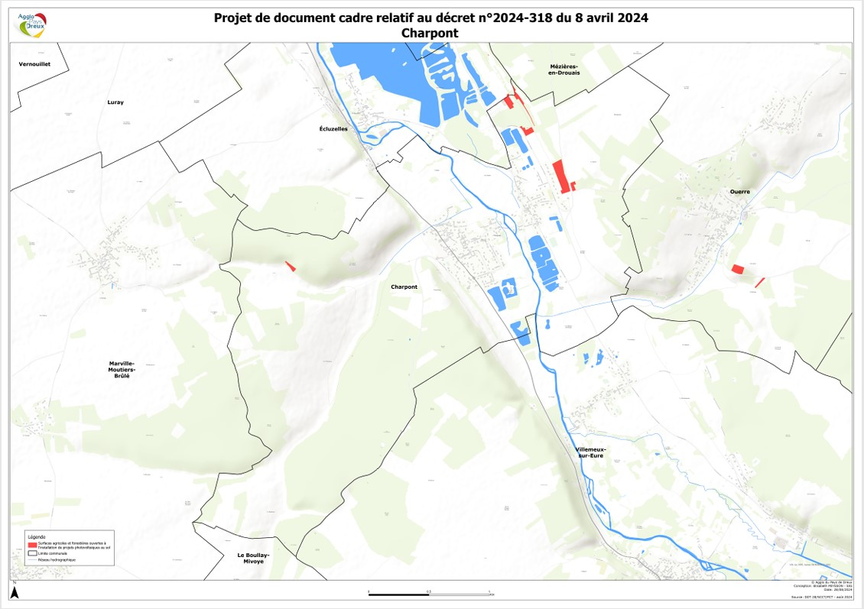

QUESTIONS DIVERSES

Le Maire :
→ Bilan du repas du 13 Juillet : 147 personnes (au lieu de 199 en 2023) ont été présentes dont 31 personnes extérieures ce qui représente un déficit de 2 464.24 € pour la soirée.

→ Enfouissement des réseaux Rue du Général de Gaulle, Ruelles des Arts et du Guichet. Commencement des travaux en Octobre.
La circulation sera interdite durant les travaux. La mise en place de déviation sera mise en place.
L’accès aux riverains, aux cars et aux véhicules de secours sera préservé.
Un RDV avec le Conseil Départemental et Energies Eure et Loir est prévu le 3 Octobre pour les arrêtés de circulation.
La réfection des voies communales Ruelles des Arts et du Guichet est prévue après les travaux. En 2025, nous terminerons la Rue du Général de Gaulle et le Chemin de la Mahonnerie, (enfouissement et voirie).
→ Un car scolaire supplémentaire a été mis en service et s’arrête devant la Mairie vers 18 h 15 ce qui rend la circulation difficile dans la rue du Vieux Moulin quand le Food truck est stationné devant le café. Une rencontre est prévue avec le prestataire pour trouver une solution.

→ PR11 : Mme DE VOS a rencontré ce jour le directeur du service Assainissement à l’Agglo qui espère trouver une solution avant la fin de l’année. Dans le cas contraire le Conseil Municipal se manifestera auprès de Mr SOURISSEAU, Président et des services de la Santé Publique. La Gendarmerie est informée de ce problème.

Philippe AUGER :

→ L’entreprise TP GUERIN a réalisé les travaux de voirie Chemin des Grenouillères et Sente Débuche des Fonds.

→ Entretien des espaces verts : Nicolas BEAUCLAIR effectue un travail très sérieux et soigné.
Ses interventions sont rapides.

Patrick HOUVET :

→ La dernière caméra, Route des Etangs/ Chemin des Colombiers sera en service fin Septembre.

David FOIRATIER :

→ Signale qu’il y a trop de voitures encore garées Chemin de la Mahonnerie.
Mme DE VOS va prendre contact avec Mr LUCIEN du Conseil départemental pour un stationnement alterné.

INSEE : RESULTAT DU RECENSEMENT DE LA POPULATION

L’INSEE a adressé le résultat des comptages du recensement de la population 2024 dont voici le détail :
- 270 maisons dont 25 résidences secondaires
- 602 habitants

Une diminution des habitants est constatée, ce qui entrainera une baisse de DGF.

Plus rien n’étant à l’ordre du jour, la séance est levée à 22 h 15. .

Le Maire, La secrétaire,
Mme DE VOS Dominique Mme CHAUVET-RABILIER Véronique

